Tranzakciók a rendszerben

Igény kielégítése
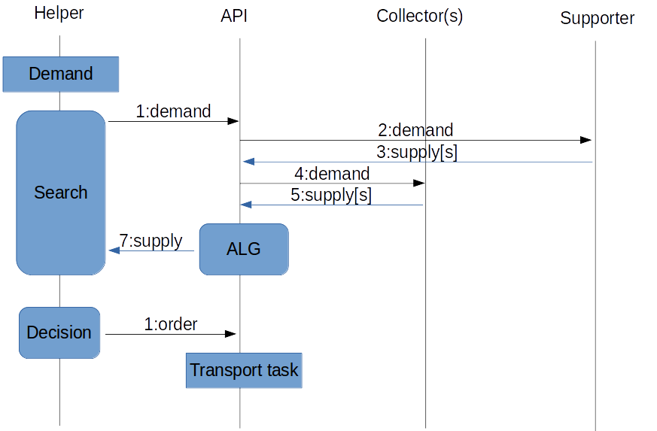
A Transport Task ( Demand ) Ezután megjelenik a Transporterek-nél, akik alkalmas járművel rendelkeznek, és az First-Serve alapon az első kapj a Transport task-ot.
A 2:demand valójában a jelenleg elérhető Offering-eket vizsgálja meg, és az adott idő alatt beszállíthatókat választja ki ( mondjuk max 3-at – ez lehet az első is : ez legyen konfig ).
Ez a modell működik akkor is, ha NINCS a Collector Inventory-ja a rendszerben nyilvántartva ( stock ), ugyanis akkor a Humán szereplő fog válaszolni. A nyilvántartott készletű Collectoroknál az algoritmus automatikusan tudja a demand teljesítést ellenőrizni. Az algoritmus az első három legközelebbi collector-t nézi ( config ), ha nem talál, megy tovább. Értelem szerűen lesz egy limit, ami adott távolságnál távolabb nem néz, hiszen onnan nem éri meg a szállítás.
A rendszer asszinkron működik, de van idő limit.
Amennyiben a Supply szállítást tartalmaz, úgy a Transport Task automatikusan nála marad, ha nem, akkor először a Helper szállíthat, ha a demand-nál beixelte a szállítás vállalást, ha nem, akkor kerül a Transport Demand-ok közé, ahonnan az első Szállító aki megfelel és vállalja viszi a Task-ot.

Felajánlás befogadása
Kétféle képen
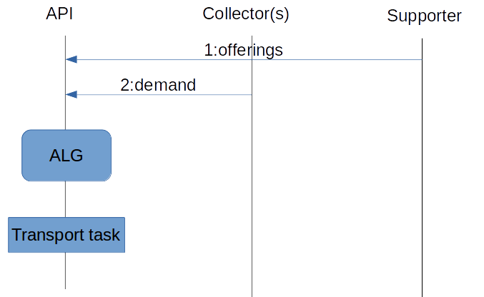
meg így
